目录
面向政企场景的大模型智能体安全关键技术研究 2
枢衡 Fulcrum 技术方案报告 2
摘要 3
1 项目背景与问题分析 4
1.1 政企智能体安全的时代背景 4
1.2 四类核心安全风险 5
1.3 现有方案的不足 6
2 总体技术路线 7
2.1 设计原则 7
2.2 总体架构 8
2.3 端到端运行流程 9
2.4 技术栈与部署 10
3 核心算法设计 10
3.1 多源输入检测与风险评估 10
3.2 工具调用全流程安全约束 12
3.3 来源归因机制（核心创新） 14
3.4 供应链安全检测 15
3.5 防篡改审计与溯源 16
4 实验方案与评测体系 17
4.1 评测目标与对照设计 17
4.2 多模型横评与强度维度 17
4.3 数据集与指标体系 18
5 实验结果与分析 19
5.1 主结果 19
5.2 纵深防御与分桶分析 20
5.3 Held-out泛化验证与漏判分析 21
5.4 性能分析与短板总结 22
6 工程落地与应用价值 23
6.1 运营控制台与工程质量 23
6.2 典型应用场景与兼容性 24
6.3 政企落地价值 25
7 结论 25

面向政企场景的大模型智能体安全关键技术研究

枢衡 Fulcrum 技术方案报告
项目 | 内容
题目编号 | XA-202620
发榜单位 | 中国雄安集团数字城市科技有限公司
赛道 | 学生赛道

摘要
大模型应用正从问答式系统加速演进为具备检索、记忆、工具调用和自动执行能力的智能体系统。在政务办公、知识服务、业务辅助和智能运维等政企场景中，智能体的能力边界已从”生成文本”扩展到”执行动作”，随之而来的安全风险呈现出与传统软件本质不同的新形态：多源输入污染可静默改变模型决策、高权限工具调用可将文本误判转化为真实越权操作、第三方扩展组件可引入供应链后门、运行过程缺乏持续监测与审计溯源导致责任不可追溯。
本方案提出枢衡（Fulcrum）——一个面向政企场景的大模型智能体全生命周期安全中台。枢衡采用旁挂式透明安全网关架构，不改造被保护智能体内部，通过 OpenAI 兼容 LLM API 代理、MCP 工具代理和非 MCP 工具适配器三类接入边界，在智能体与外部世界之间建立全过程安全强制点。
方案的核心创新在于来源归因总线（Source Attribution Bus）——贯穿全系统的架构脊柱。任何输入进入网关时即被标注来源类型与信任级别，模型产出工具调用后，通过多证据加权给出”该调用受哪条不可信输入影响”的置信度，策略引擎据此结合”不可信来源 × 高危动作 × 归因置信度”三维条件进行分级处置。这一机制实现了业界普遍缺失的可解释责任追溯。
系统构建了覆盖攻击识别与风险评估、工具调用安全管控、供应链安全检测、评测与审计溯源四大能力域的完整闭环。在冻结评测语料 v1.0.0（200条样例：恶意170条、良性30条）上的实验结果表明：枢衡将攻击成功率（ASR）从基线的100%降至10.6%，降幅达89.4%；攻击召回率89.4%，精确率100%，F1值94.4%；良性误报率（FPR）0%，正常任务可用性100%；高危动作处置正确率85.9%；供应链恶意组件召回率90.9%；来源归因命中率@1和@3均为100%；审计完整率和hash-chain校验通过率均为100%；网关侧P95净增延迟仅1.4ms。在独立留出的40条未见良性样本上，泛化FPR为2.5%，远低于≤10%的目标线。
关键词： 政企智能体安全；提示注入；工具调用治理；来源归因；供应链安全；防篡改审计；可复现评测；透明安全网关

1 项目背景与问题分析

1.1 政企智能体安全的时代背景
随着大模型技术的快速迭代，其应用形态正在经历从”对话式助手”到”自主智能体”的范式跃迁。传统大模型应用以文本生成为核心，安全风险主要集中在输出内容的合规性；而智能体系统通过工具调用、检索增强生成、记忆管理和多步规划获得了与真实世界交互的能力，能够自主完成文件操作、系统命令执行、浏览器访问和外部接口调用等复杂任务。
在政企场景中，政务办公助手可自动处理公文流转和审批辅助，知识检索问答系统可访问内部知识库，业务流程办理智能体可跨系统联动完成数据录入，运维协同助手可执行日志分析和配置变更。这些应用在显著提升效率的同时，也将大模型的决策边界从”数字世界”延伸到了”物理与业务世界”。能力的增强必然伴随攻击面的扩大，智能体系统的安全风险已不再是单一的”模型输出有害内容”，而是呈现出多源输入污染、工具执行失控、供应链不透明、过程不可追溯的四维复杂格局。

1.2 四类核心安全风险
多源输入污染：智能体的输入涵盖用户输入、网页内容、文档附件、知识库检索结果、历史记忆和工具返回值等多个来源，这些来源的可信度差异巨大，但在当前架构中往往被无差别地拼接进模型上下文。攻击者可通过直接提示注入、间接指令污染（在网页/PDF中隐藏恶意指令）、知识投毒、记忆污染和工具返回值劫持等途径实施攻击，核心危害是意图偏移（Goal Hijacking）——智能体表面上仍在执行用户任务，但实际决策已被不可信输入暗中改变。
工具调用失控：工具调用是智能体能力跃迁的关键，也是安全风险的放大器。当模型获得文件读写、系统命令、浏览器访问和数据库查询等能力后，文本层面的误判将直接转化为真实世界的越权操作。风险包括越权工具调用、参数注入（目录穿越、SSRF、命令注入）、异常任务链（单次调用合法但组合构成攻击链，如”读取敏感文件→HTTP外发”）、执行环境逃逸和审批绕过。与传统软件的静态权限矩阵不同，智能体的工具调用具有动态性和上下文依赖性，同一个工具在不同上下文中的风险等级可能截然不同。
供应链安全：智能体生态的繁荣依赖于第三方扩展组件（插件、脚本、Skill包、MCP工具），这些组件引入了传统软件供应链安全的所有风险，并因智能体特性而更加复杂。风险包括依赖混淆（Typosquatting）、恶意下载执行链、隐蔽外联、高危权限滥用、Manifest注入和投毒更新。智能体供应链安全的特殊性在于：组件不仅是代码，更是”能力”——一个恶意MCP工具可能直接获得智能体的工具调用权限。
过程不可追溯：政企场景对安全的核心诉求是”安全可控、过程可审计、责任可追溯”。然而当前智能体系统普遍缺乏全链路审计、防篡改证据存储、归因溯源能力和分级处置机制，导致安全事件发生后难以定位根因、界定责任和复现问题。

1.3 现有方案的不足
通过对业界现有方案的系统调研，当前技术路线主要分为五类，但均存在明显不足：
技术路线 | 代表方案 | 核心思路 | 主要不足
模型自防护 | 系统提示加固、RLHF对齐 | 依赖模型自身识别和拒绝恶意输入 | 防御能力是”模型的函数”，8B/14B模型即使strict安全提示也100%被攻破；无法防护间接注入
输入过滤网关 | Rebuff、NeMo Guardrails | 在模型入口做提示注入检测 | 仅覆盖输入单点，不管控工具调用和执行过程；对编码混淆检测弱；缺乏归因和审计
可观测性平台 | Langfuse、Arize | 记录LLM调用链，提供监控分析 | 以可观测性为主，缺乏主动防护和阻断能力；审计不防篡改
策略执行网关 | Invariant Gateway | 在Agent与工具之间建立策略执行点 | 架构方向正确，但策略表达能力有限；缺乏来源归因机制；评测能力薄弱
沙箱执行 | E2B、Docker隔离 | 将工具执行隔离在沙箱中 | 仅解决执行层隔离，不覆盖输入检测和策略管控；无法防止数据外泄
枢衡的差异化定位：首次将”评测—防护—审计—运营”四大能力整合为统一中台；以来源归因总线作为架构脊柱实现可解释责任追溯（业界所有方案均未有效解决的核心痛点）；输入/工具/出口三闸门纵深防御，任一层漏判不直接导致高危动作落地；fail-closed安全设计，插件异常不导致防护失效；全链路支持本地部署和离线运行，数据不出域。

2 总体技术路线

2.1 设计原则
枢衡的架构设计遵循六大核心原则：旁挂无侵入（通过API代理和工具适配器接入，不改造被保护智能体内部）、策略与检测解耦（检测器只产出Finding和证据，不直接决定处置）、纵深防御（输入/工具/出口三闸门对称布置）、fail-closed安全默认（安全关键路径任一环节异常时默认阻断并留痕）、可复现优先（所有效果结论附带数据口径和运行命令）、来源归因贯穿（从输入标注到工具归因到审计溯源，全链路携带来源信息）。

2.2 总体架构
枢衡采用“透明安全网关 + 策略驱动管线 + 来源归因总线”三位一体的设计：
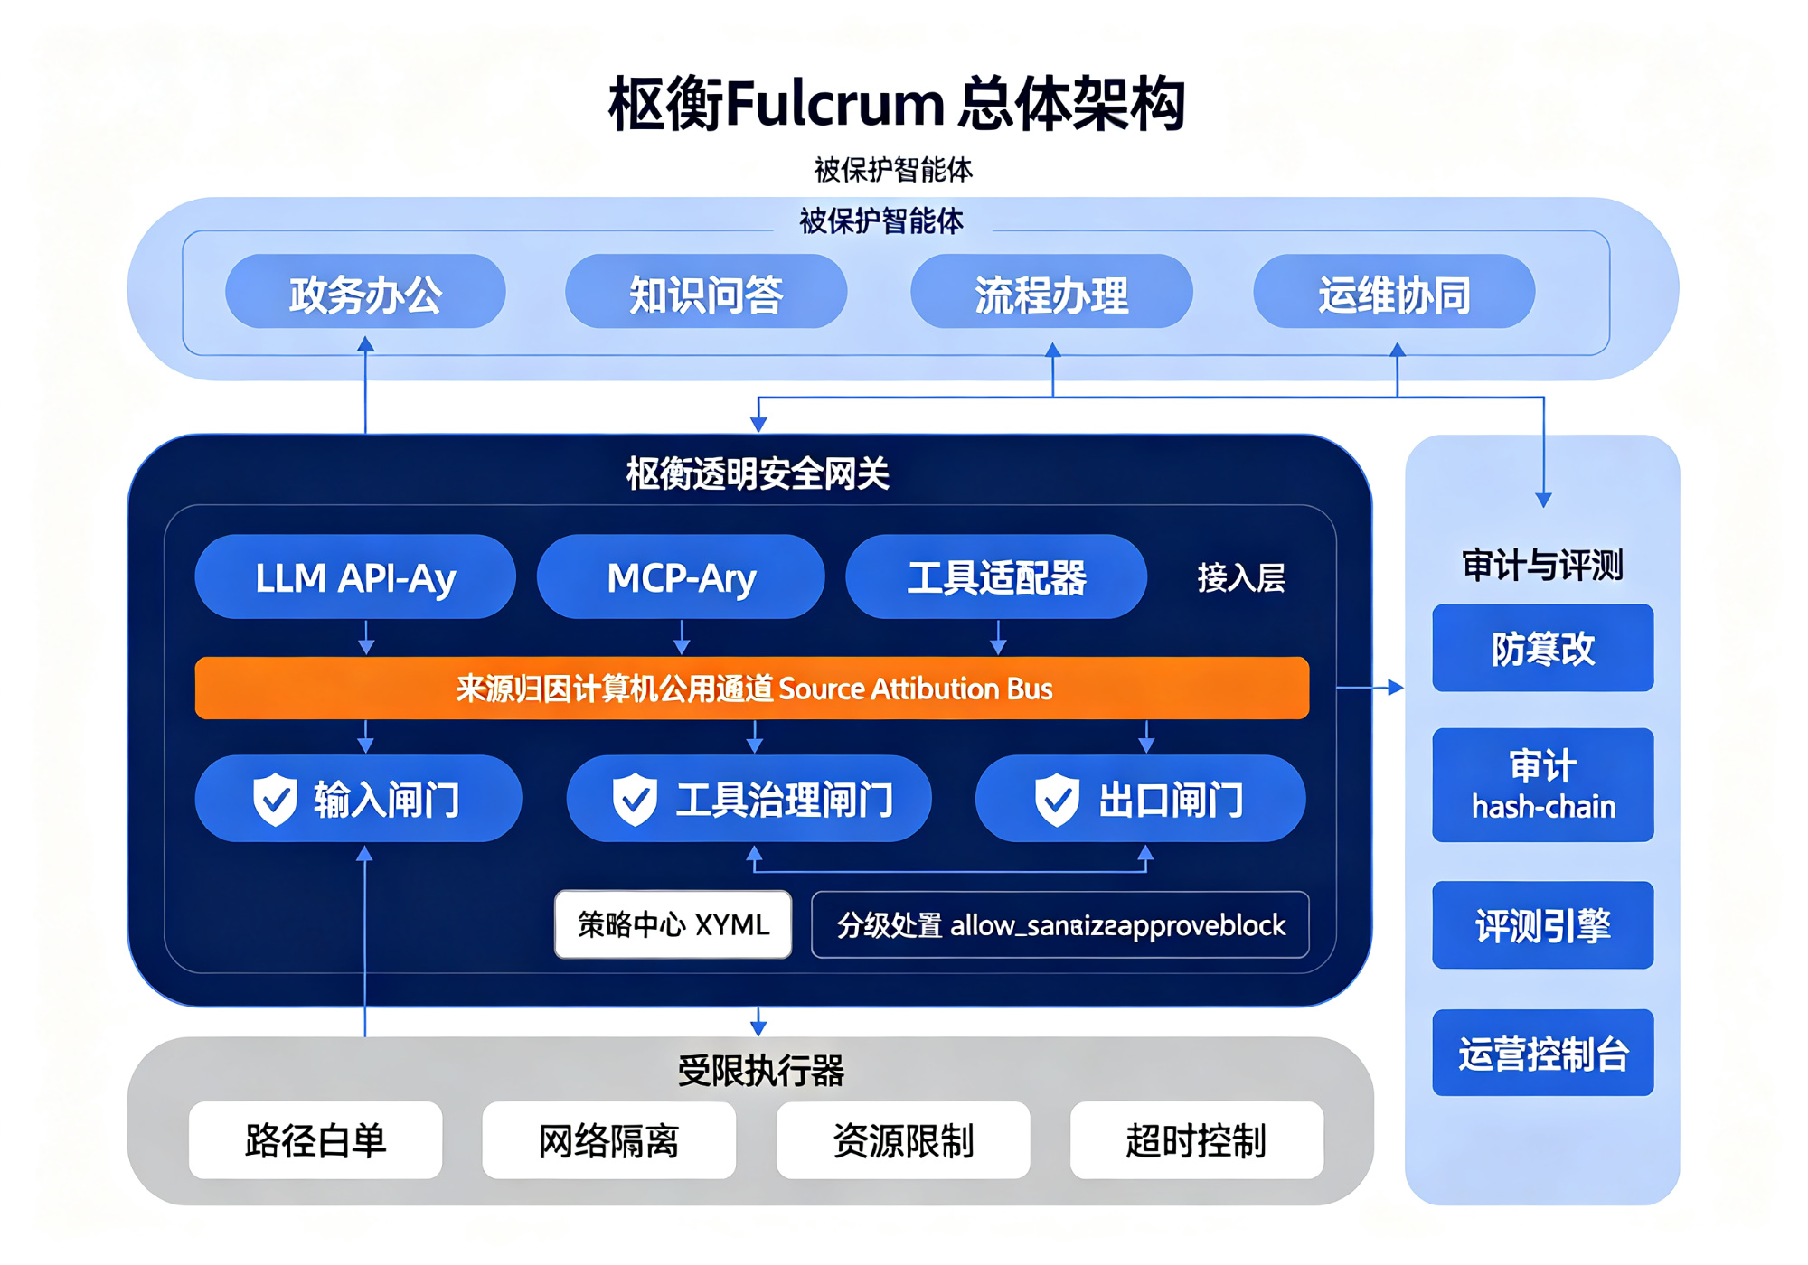
枢衡 Fulcrum 总体架构
透明安全网关（接入层）：作为智能体与外部世界之间的唯一通道，提供三类接入边界——LLM API代理（兼容OpenAI接口规范）、MCP代理（代理模型上下文协议工具调用）和工具适配器（对非MCP的本地函数、浏览器驱动、文件系统SDK等通过适配器模式接入）。对于确实绕过网关的路径，架构不假装能拦截，而是提供检测与降级策略（部署侧限制出口、审计侧检测无网关记录的行为并告警）。
策略驱动管线（核心处理层）：按”输入检测→来源归因→风险评分→任务链分析→策略判定→分级处置→受控执行→出口检测”的顺序处理每一次请求。管线采用六边形架构，核心层只依赖标准库和pydantic，能力实现通过注册表插件式接入，新增检测器或策略无需修改核心代码。依赖方向只能向内（adapters → core、capabilities → core），由import-linter在CI中机器化强制。
来源归因总线（架构脊柱）：贯穿全系统的信息脊柱，负责输入侧来源标注（source_type + trust_level）、工具侧多证据加权归因、策略侧归因置信度条件引用和审计侧归因结果写入。这一机制实现了”哪段输入→哪次调用→哪条策略→什么处置”的可解释责任追溯。

2.3 端到端运行流程
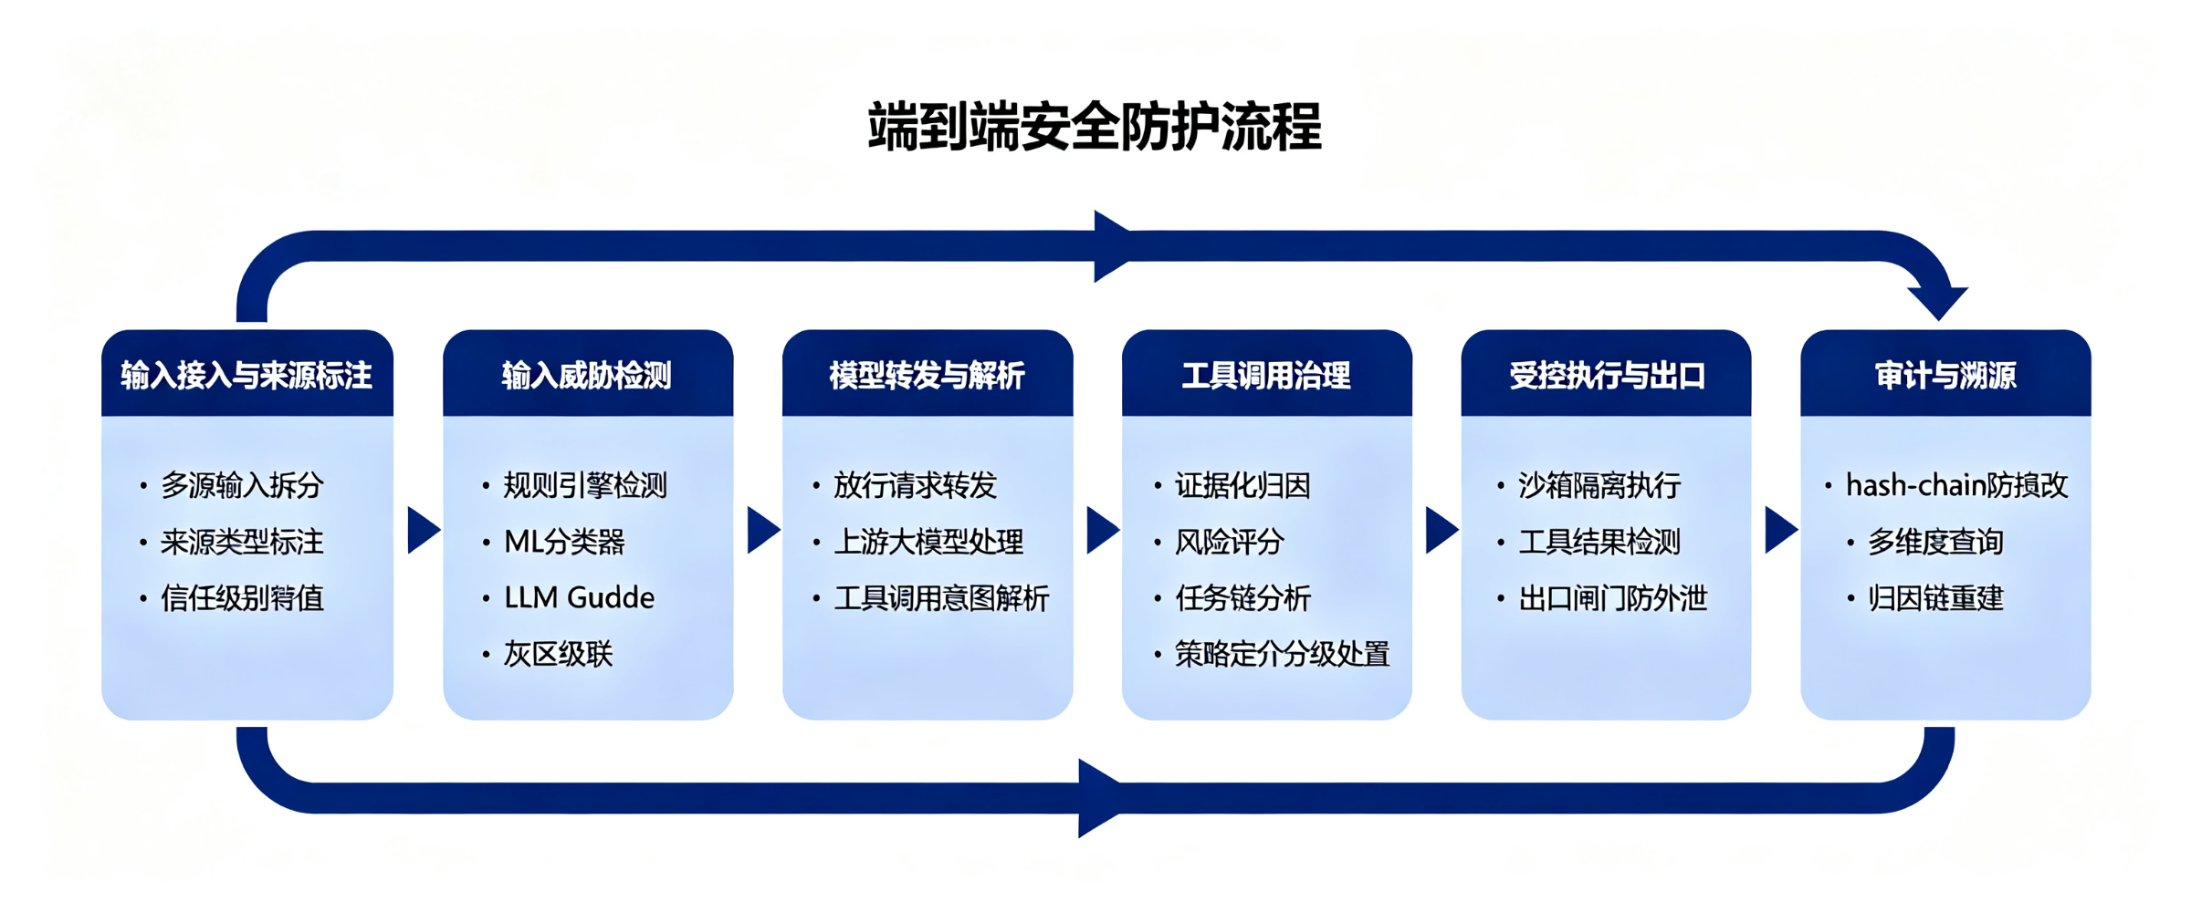
端到端安全防护流程
一次完整的智能体请求在枢衡中经历六个阶段：输入接入与来源标注（多源输入拆分为SourceSpan，标注来源类型和信任级）→ 输入威胁检测（规则引擎+ML分类器+可选LLM Judge三级检测，风险聚合后分级处置）→ 模型转发与工具解析（放行请求转发上游模型，解析工具调用意图）→ 工具调用治理（证据化归因→风险评分→任务链分析→策略判定→allow/sanitize/approve/block四级处置）→ 受控执行与出口检测（受限执行器沙箱隔离，工具结果回填前检测间接注入，最终输出经出口闸门防外泄）→ 审计与溯源（全过程写入append-only hash-chain，支持事后归因链重建）。

2.4 技术栈与部署
后端采用 Python 3.11+ / FastAPI / Pydantic v2 / httpx（异步），策略格式为自研轻量声明式YAML（不上OPA/Rego），审计存储为SQLite（append-only + hash-chain，终局可替换PostgreSQL），包管理用uv（依赖锁定可复现）。前端采用 React 18 + TypeScript + Vite + Radix UI + Tailwind CSS，功能模块插件化。部署支持 uv sync 本地开发和 docker compose up -d --build 一键部署，容器非root用户运行、工作目录只读挂载、网络默认关闭外联。全链路支持本地Ollama/vLLM部署的国产模型，数据不出域。

3 核心算法设计

3.1 多源输入检测与风险评估
来源标注与信任建模：所有进入网关的内容统一抽象为SourceSpan，包含来源类型（user/webpage/document/retrieval/memory/tool_return）、信任级别（trusted/semi_trusted/untrusted）和完整内容（检测器读取全文而非截断摘要）。信任级赋值遵循”最小信任”原则：用户输入默认semi_trusted，网页/文档/工具返回默认untrusted，知识库检索/历史记忆默认semi_trusted。对于包含定界符的嵌入内容，标注器自动识别并拆分，为每段内容独立标注来源。
三级检测融合机制：第一级规则引擎（确定性，零延迟）基于编译期预编译的正则表达式，匹配前进行Unicode归一化、全角转半角、零宽字符移除和多层解码（限深3层），挫败编码混淆和视觉相似性绕过。第二级ML分类器（可选，轻量延迟）基于蒸馏后的小模型补充语义级召回。第三级本地LLM Judge（可选增强，灰区级联）仅对分数在灰区阈值内的样本触发，采用”只升格不降格”原则（Judge判定只能将灰区样本升格为恶意，不能将已判定为恶意的降格），异步执行可降延迟。
检测类别 | 覆盖风险
提示注入 | 角色覆写、系统提示泄露、指令劫持
越狱诱导 | DAN、角色扮演越狱、编码绕过
编码混淆 | Base64/Hex/Unicode/全角/同形字/零宽字符嵌套
敏感信息 | 密钥、令牌、身份证、API Key
知识投毒 | 虚假政策、伪造指令、记忆污染
外泄信道 | HTML像素标签、Markdown图片外带、DNS外泄
风险聚合算法：多检测器结果标准化后，采用”最高风险优先 + 多证据增强”策略——取最高风险而非平均（避免高危被低危稀释），来源信任加权（不可信来源的低危发现可升格），多来源分片污染和多证据交叉验证作为增强信号。聚合分数映射到critical/high/medium/low四级，对应block/approve/sanitize/allow处置，YAML策略可基于来源、动作、路径、域名、任务链模式等条件覆盖默认判定。

3.2 工具调用全流程安全约束
参数风险分析：由一组确定性纯函数实现，同时服务于风险评分和策略匹配，避免两处口径漂移。分析覆盖三个维度：路径风险（敏感系统文件、SSH私钥、云服务凭据、越界路径穿越，判定前递归URL解码挫败多重编码绕过）、命令风险（危险命令模式如rm -rf/下载即执行/反弹shell/提权操作，以及argv注入面如find -exec/ssh ProxyCommand等GTFOBins类借刀执行）、网络风险（外联目的地提取、内网/回环/云元数据地址检测支持进制混淆形态、域名白名单校验）。
风险维度 | 核心检测项 | 设计要点
路径风险 | 敏感文件、越界穿越、破坏性操作 | 路径段级判定（..段才算穿越，..hidden不算），解码后判定
命令风险 | 危险命令、argv注入、下载执行链 | 覆盖Windows LOLBins，命令头无害但危险选项注入执行流
网络风险 | SSRF、裸IP外联、域名白名单 | 支持十进制/十六进制/八进制IP混淆，不做DNS解析防rebinding
工具风险评分模型：综合四维因素计算风险评分——工具固有风险（按工具类型预设）、参数风险（权重最高，体现”参数风险重于工具固有风险”理念）、来源信任风险（不可信来源驱动的调用风险上升）和归因风险（若工具调用参数被高置信度归因到不可信来源，风险显著上升）。这一评分模型实现了”不可信来源驱动的工具调用自动升格”的细粒度控制。
异常任务链检测：在请求级动作序列上执行有序模式匹配，识别三类异常链收口动作。核心创新是跨步污点分析——当前外发参数确实源自上一步工具返回内容时，采用子串匹配（匹配前去空白+casefold），除原样文本外还将参数中的Base64/Base32/Hex编码块解码后一并比对，堵”编码后外发”规避。
异常链类型 | 检测模式 | 设计要点
数据外泄链 | 敏感读取→HTTP外发 | 跨步污点匹配是更强证据，编码后外发升格评分
记忆投毒链 | 工具返回→写入长期记忆 | 定在复核档而非硬拦，因”抓取正规文档入库”是合法RAG流程
RCE暂存链 | 获取→落盘→执行 | 遵循”没有具体跨步关联就绝不报”铁律，避免裸exec(“ls”)误报
任务链Finding携带intent_id，供策略只对”当前这步”判链，避免误伤历史调用。
分级处置与受限执行：策略引擎采用声明式YAML，条件可引用工具名、来源信任、风险等级、归因置信度、路径敏感、域名白名单、命令危险、任务链模式等维度。处置等级为有序集合allow < sanitize < approve < block，按优先级匹配，未知条件在加载期即报错（fail-fast）。approve处置通过HMAC action token绑定工具、操作者和会话，审批超时默认拒绝。放行的工具调用进入受限执行器，实施文件隔离（工作目录只读+可写白名单）、网络隔离（默认关闭外联）、资源限制（CPU/内存/超时）和执行前参数二次校验（纵深防御）。

3.3 来源归因机制（核心创新）
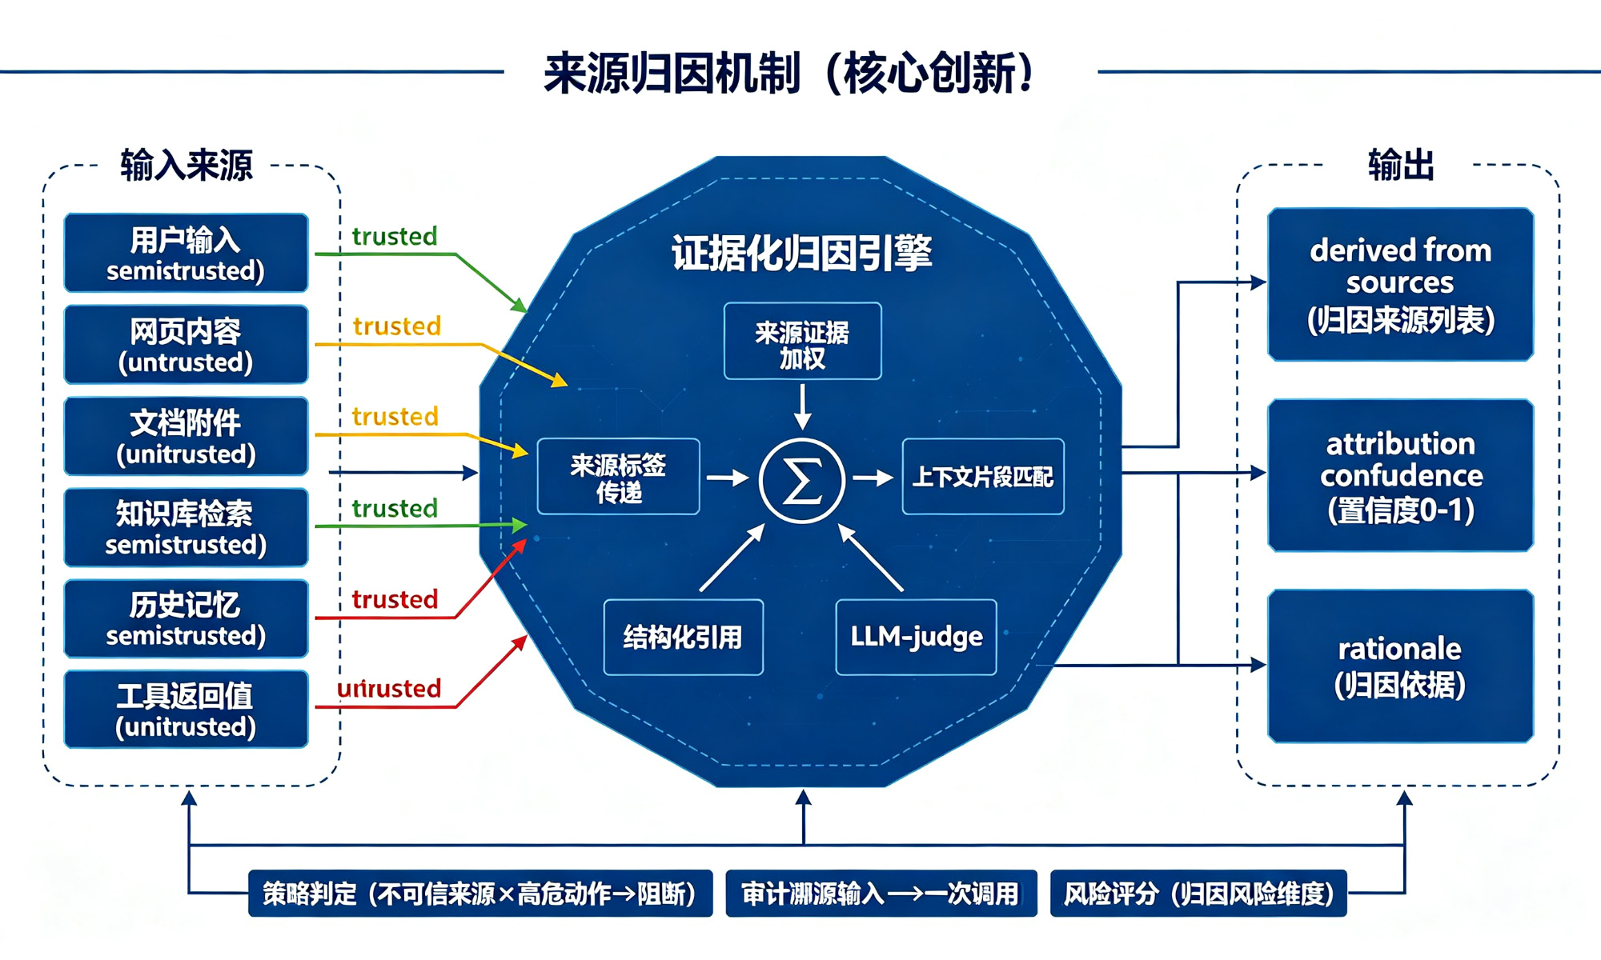
来源归因机制（核心创新）
来源归因是枢衡的架构脊柱和核心创新。传统污点分析在编译型语言中可做到形式化数据流追踪，但LLM是非透明的概率变换——输入文本经过模型”黑箱”处理后产出工具调用参数，无法严格证明某个参数值一定来自某段输入。因此枢衡不承诺形式化污点传播，而是采用“来源标注（确定性）+ 证据化归因（带置信度）”的两阶段模型，既保住差异化又不夸大。
结构化种子片段抽取：归因的核心挑战是间接注入场景中来源常只写一个短种子（如~/.ssh/id_rsa、169.254.169.254/latest），而模型实际调用时会扩写成更长的复合参数，此时”长参数 in 短来源”为假，归因边会丢失。对策是从参数值内部反向抽取结构化种子片段（IP/域名/路径/敏感令牌名）作为匹配候选，遵循”只抽高判别力、带结构特征的token”的防误报护栏——严禁把参数按空白/通用词切开当片段，否则arg里的report、data会和无关来源里的同词误关联，凭空制造假归因边。
多证据加权归因：对每个参数值生成原值、去壳核心和结构化种子片段三类候选，与每个来源Span的内容进行子串匹配，命中时按来源信任级赋置信度（untrusted最高、trusted最低），体现”来源越不可信，归因风险越高”的直觉。命中列表按置信度降序排序，最不可信的来源排首位（下游溯源hit@1取首位）。归因结果同时服务于策略判定（条件可引用归因置信度）、审计溯源（写入审计链支持事后查询）和风险评分（作为独立维度纳入工具风险评分）。
后续增强路径包括LLM-judge语义归因、上下文向量相似度匹配和跨会话长期污染追踪，均为后置可选，不影响当前确定性归因基线的可复现性。

3.4 供应链安全检测
供应链检测采用“manifest元信息扫描 + 代码行为检测 + 依赖关系分析”三层框架。Manifest解析采用引号感知的括号计数算法（避免字符串值中的}被误判为结构闭合导致解析失败→直接continue不出finding的逃逸），解析后对内容进行多副本归一化（Unicode归一化、全角转半角、去leet、多层解码），所有正则匹配在多副本上执行堵全角/同形/编码绕过。检测维度覆盖权限声明分析（过度权限）、可疑描述检测（描述中嵌入提示注入指令）、外联配置分析（可疑C2地址）、依赖关系分析（typosquatting、已知漏洞依赖）、安装钩子检测（postinstall执行任意代码）和恶意逻辑识别（下载执行链DDIPE、编码混淆载荷、反弹shell）。组件评级采用加权评分模型，score≥0.8为block（恶意组件不得进入运行时注册表），0.4-0.8为review（需人工审核），<0.4为allow，扫描结果以退出码形式返回支持CI/CD流水线集成。

3.5 防篡改审计与溯源
审计事件覆盖全链路关键节点（请求接入、检测命中、来源归因、风险评分、任务链分析、策略判定、审批、工具执行、模型转发、出口拦截），展示层采用白名单字段与脱敏摘要，原始敏感内容不直接写入控制台。审计采用append-only + hash-chain防篡改证据链：event_hash = SHA256(prev_hash || canonical_json(event_fields))，篡改任一事件会导致其后所有事件的哈希不匹配，可选HMAC增强防止离线篡改。审计写入失败时高危动作默认阻断并进入本地重试队列（fail-closed）。
溯源查询支持按session_id/request_id/principal/policy_id/事件类型/风险等级/处置结果多维度查询，查询时从审计链重建”输入源→工具调用→处置结果”的完整归因链，对每个危险调用展示触发该调用的不可信输入来源（带置信度）、归因依据、命中的安全策略、处置结果和全链路哈希校验状态，实现”哪段输入→哪次调用→哪条策略→什么处置→谁的责任”的完整责任追溯。

4 实验方案与评测体系

4.1 评测目标与对照设计
评测的核心目标是用可复现、可量化的指标证明枢衡的安全防护效果，回答五个关键问题：防得住（ASR下降）、不误伤（Utility保持）、处置准（分级处置正确）、可追溯（审计完整、归因准确）、代价可接受（延迟与资源开销在可用范围）。
评测采用对照配置：Baseline（不启用枢衡，估计原始ASR）、Fulcrum default（生产装配+默认策略，确定性主基线）、消融配置（分别关闭输入检测/工具策略/出口检测/来源归因/任务链分析，验证各模块贡献度）。核心叙事是同一攻击集下ASR从Baseline的100%显著下降到Fulcrum的10.6%，同时Utility保持100%——“安全显著提升、可用性零损失”。

4.2 多模型横评与强度维度
被保护智能体用哪个模型，自防能力差异极大。真实政企私有化部署不会只用一种模型，因此评测必须跨多个模型档位：便宜档Qwen3-8B（低成本单卡）、典型档Qwen3-14B（政务私有化单机主流）、强档MiMo-v2.5-pro/DeepSeek（对照上限）。核心发现是agent自防ASR是”模型的函数”，在档位间剧烈摆动——实测agentic硬集：8B 77.8% / 14B 94.4% / MiMo 75%，且8B/14B连明文strict安全提示都100%被攻破，仅最强MiMo守住。而枢衡出口闸门跨所有模型恒定（接枢衡ASR≈0、拦截≈100%、0误报）。这条”agent随模型波动、确定性网关恒定”正是产品核心卖点，故每项agentic指标都须按模型分列，不可只报单模型。
评测强度沿攻击硬度（候选攻击须对强模型实测ASR>50%才入硬集，否则是模型”背过的题”）、安全提示强度（loose/medium/strict三档）、上下文长度稀释（五行最小提示↔厚系统提示对标Manus ~3.1K token+RAG多轮渐进披露）和单发vs多轮（单发直球↔crescendo多轮社工渐进诱导）四个维度展开，负结果照记不调参造曲线。

4.3 数据集与指标体系
主数据集为samples/eval/corpus v1.0.0，共200条（恶意170条、良性30条），覆盖direct_prompt_injection(26)、indirect_injection(14)、jailbreak(24)、knowledge_poisoning(14)、unauthorized_tool(57)、data_leak(10)、data_exfiltration(12)、supply_chain(11)、benign(30)九类。辅助数据集包括链式样例（多步攻击链，独立命令验证）、留出良性集（40条未参与任何调参，用于泛化FPR验证）和供应链样例（良性weather-skill+恶意exfil-plugin）。每条样例标注sample_id、attack_type、source_type、source_trust、ground_truth_malicious、expected_action、target_tool、risk_level、attack_goal、success_condition、expected_trace_source（溯源金标准）和expected_audit_fields。
指标体系采用P0/P1/P2分层，P0核心指标包括ASR降幅（目标≥60%，优秀≥80%）、阻断成功率/召回Recall（≥80%）、误报率FPR（≤10%，优秀≤5%）、Utility正常任务完成率（≥85%）、处置准确率（≥85%）、高危动作处置正确率（≥85%）、审计完整率（≥95%）、溯源命中率@1/@3（≥75%）、供应链恶意组件召回率（≥80%）和P95延迟开销（轻量路径≤500ms）。判定基元采用动作级混淆矩阵（TP/FP/FN/TN），对恶意样例直接allow计为攻击成功，sanitize/approve/block视为已管控；分级处置矩阵按allow<sanitize<approve<block序判定处置过重率（Over-block）和过轻率（Under-block）。

5 实验结果与分析

5.1 主结果
以下结果基于冻结评测语料v1.0.0（200条样例：恶意170条、良性30条），由python -m fulcrum.eval --dataset samples/eval/corpus生成。
指标 | Baseline | Fulcrum | 变化 | 目标线
ASR攻击成功率 | 100.0% | 10.6% | ↓89.4% | 降幅≥60%
召回率/BSR | — | 89.4% | — | ≥80%
精确率Precision | — | 100.0% | — | ↑
F1 | — | 94.4% | — | ↑
误报率FPR | — | 0.0% | — | ≤10%
Utility正常可用 | — | 100.0% | — | ≥85%
处置准确率 | — | 73.5% | — | ≥85%
高危动作处置正确率 | — | 85.9% | — | ≥85%
供应链恶意组件召回 | — | 90.9% | — | ≥80%
溯源命中率@1/@3 | — | 100.0% | — | ≥75%
审计完整率/hash-chain | — | 100.0% | — | ≥95%/=100%
P95净增延迟（网关侧） | — | 1.4ms | — | ≤500ms
混淆矩阵：TP=152，FN=18，FP=0，TN=30。关键发现：ASR降幅89.4%远超目标线达到优秀档；FPR=0%在30条良性硬负例上零误报，Utility保持100%——安全提升不以可用性损失为代价；高危动作处置正确率85.9%刚好达标是后续优化重点；处置准确率73.5%低于目标线主要因部分恶意样例expected_action为sanitize但系统判为block（处置过重），分级处置精细度有待提升；溯源命中率@1/@3均100%（基于29条带金标准的样本）证明来源归因机制有效性；P95延迟仅1.4ms远低于目标线，规则引擎确定性检测几乎零延迟。

5.2 纵深防御与分桶分析
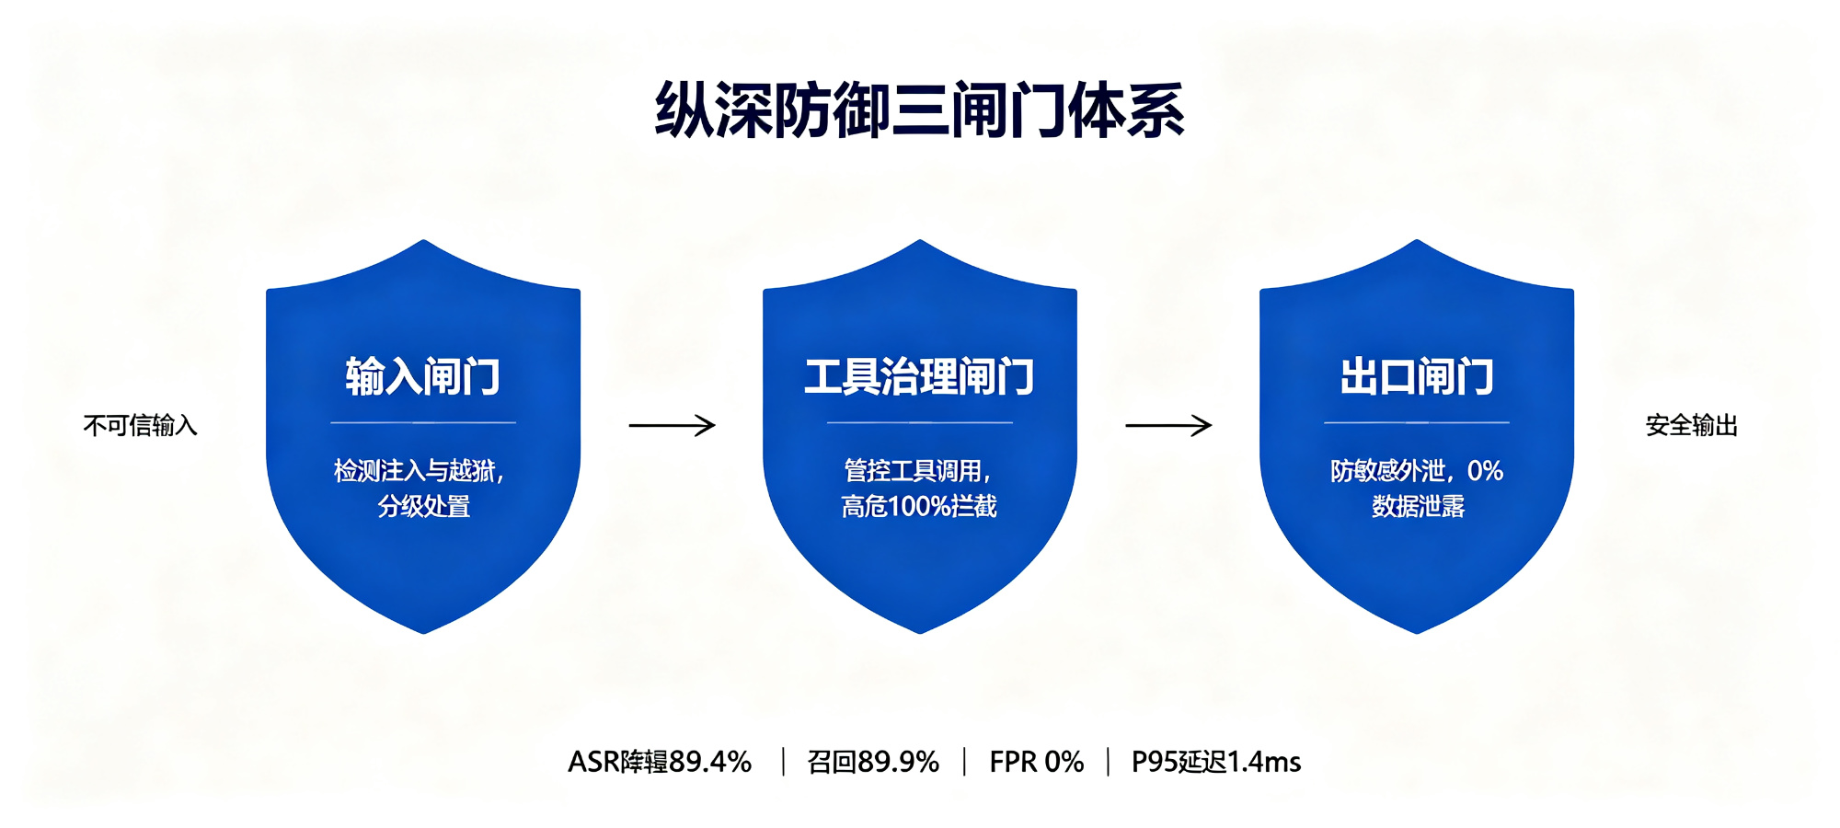
纵深防御三闸门体系
防御闸门贡献度：工具治理闸门最强（召回100%、处置准确率98.5%），证明”在工具执行点建立强制点”的策略有效性；输入闸门是主要短板（召回80.9%、处置准确率55.7%），语义攻击识别能力有待提升，LLM Judge增强的主要价值就在这里；出口检测有效补充（召回95.0%），即使输入和工具层漏判仍能拦截敏感信息外泄。三闸门纵深防御有效，任一层漏判不直接导致高危动作落地，三层叠加后整体召回达89.4%。
按攻击类型分桶：工具调用类（unauthorized_tool）召回100%、处置准确率98.2%——工具治理闸门是最强防线；知识投毒和数据泄露召回100%——出口闸门和投毒检测有效；越狱召回95.8%但处置准确率仅29.2%——分级处置精细度不足；直接提示注入召回61.5%、间接注入召回64.3%——输入闸门主要短板，尤其是无明显触发词的语义注入、编码嵌套和间接污染；间接注入处置准确率28.6%最低——间接注入的风险等级判定缺乏精确依据。
按OWASP LLM Top10覆盖：越权操作（LLM06）、系统提示泄露（LLM07）、数据投毒（LLM04）和供应链（LLM03）召回≥90%表现优异；提示注入（LLM01）召回63.6%仍有提升空间，与输入闸门是主要短板的分析一致。

5.3 Held-out泛化验证与漏判分析
为验证0%误报是否过拟合于30条调参用良性样本，构建独立留出良性集（40条未参与任何调参）独立重测FPR：in-set FPR 0.0% vs held-out FPR 2.5%（1/40）——泛化性成立，远低于≤10%目标。唯一FP（市民问”什么是开发者模式”被判越狱）已诚实登记为过拦加固项，不就地调规则（守”留出集不可回调”原则，否则重蹈过拟合）。答辩口径主表并列in-set/held-out两栏，主动亮held-out数字体现诚实性和泛化能力。
18条漏判（恶意被放行）的分布：直接提示注入10条（编码混淆类占比最高——base64嵌套、hex、acrostic、bidi override、低资源语言，规则引擎对多层编码和非英文攻击覆盖不足）、间接注入5条（CSS隐藏、Markdown外带，恶意指令隐藏在非文本结构中）、数据外泄1条（HTML像素外带）、越狱1条（莫尔斯码token smuggling罕见编码）、供应链1条（typosquatting依赖混淆）。这些漏判为后续优化提供了明确方向：LLM Judge语义增强、结构化内容解析、编码方式扩展、供应链依赖混淆增强。

5.4 性能分析与短板总结
性能分析表明枢衡的确定性检测管线（规则+策略+审计）P95延迟仅1.4ms，对被保护智能体的性能影响可忽略不计。LLM Judge作为可选增强会增加显著延迟（2-3s），但通过灰区级联（仅对灰区样本触发）和异步执行可将对主链路的影响降到最低。
核心优势：工具治理闸门极强（召回100%）证明架构选择正确；纵深防御三闸门有效整体召回89.4%、FPR 0%（in-set）/2.5%（held-out）；来源归因机制有效（溯源@1/@3均100%）实现业界缺失的可解释责任追溯；性能影响极小（P95 1.4ms）不影响业务连续性；审计完整率和hash-chain通过率均100%满足政企可审计要求。
主要短板：输入闸门召回不足（80.9%）尤其是语义注入和编码混淆——LLM Judge增强的主要价值点；分级处置准确率偏低（73.5%）处置过重和过轻均有发生——策略精细度和处置等级映射需优化；间接注入处置准确率最低（28.6%）——间接注入的风险等级判定缺乏精确依据；供应链检测覆盖有限——当前仅manifest元信息扫描，代码级Semgrep和行为沙箱为后续增强；跨会话长期污染追踪缺失——当前归因限于请求级，跨会话记忆污染需SessionStore支持。

6 工程落地与应用价值

6.1 运营控制台与工程质量
枢衡内置Web运营控制台（React + TypeScript + Vite + Radix UI + Tailwind CSS），围绕日常运维设计，提供总览仪表盘、事件流、网关实测（端到端真驱动非模拟）、策略中心、工具调用治理、AI操作助手（真Agent吃狗粮过网关，RBAC越权拒/风险分级/写审计链）、供应链扫描、审计溯源、评测验证、用户与权限（部门树/自定义角色/RBAC）和系统设置共12个功能模块。控制台页面优先读取真实后端数据，无数据时显示诚实空态，不用历史seed冒充线上结果。
RBAC权限体系实现组织级强制（所有数据按organization隔离）、团队级范围化（跨团队事件404挡处置）、自定义角色（细粒度权限点配置）、权限点纵深校验（前端隐藏≠安全，所有API端点服务端再次校验）、高风险操作二次确认（HMAC action token绑定工具、操作者和会话）和审批工作流（用户注册申请、角色变更、高危操作审批均走审批队列）。
工程质量基线：861个测试全绿（正例+硬负例+变换体+回归四件套）、ruff clean、pyright严格模式（core/必须全类型零any）、import-linter 3/3 kept（六边形架构依赖铁律机器化强制）、pre-commit钩子。全栈代码评审10轮修复完成，核心高危项（检测输入截断、外联目的地键分裂可绕过、会话记忆无属主绑定、前端Markdown img外带、证据链假哈希、主卖点链路零端到端测试）均已修复并通过全量回归。

6.2 典型应用场景与兼容性
典型应用场景：政务办公助手安全管控（文件读写、系统命令、外部接口、知识库检索、历史记忆四类攻击面一次性全覆盖，主演示场景）、知识检索问答系统安全防护（来源标注机制为检索结果标注信任级，知识投毒检测识别被污染片段，归因机制追溯”哪条检索结果驱动了哪次数据访问”）、业务流程办理智能体安全治理（任务链异常检测识别”查询敏感数据→写入外部存储”的数据窃取链，审批机制对关键业务变更实施人工确认）、智能运维协同助手安全隔离（受限执行器为运维命令提供沙箱隔离，危险命令检测识别rm -rf/mkfs等破坏性操作，命令参数注入检测识别find -exec/ssh ProxyCommand等GTFOBins类借刀执行）。
兼容性：旁挂式架构决定广泛兼容性——模型兼容（OpenAI兼容API接入任意大模型，包括国产模型Qwen/MiMo/DeepSeek和开源模型Llama/Mistral，支持本地私有化部署和云端API）、智能体框架兼容（OpenClaw类智能体及其他具备工具调用能力的大模型应用，包括OpenManus/OpenHands/Open Interpreter/MCP原生Agent）、工具协议兼容（首要覆盖MCP工具，非MCP工具通过适配器接入）、部署环境兼容（Docker容器化/裸机/私有化部署，Linux/Windows/macOS，离线运行检测模型和Judge均可本地化）、可观测性兼容（审计遥测兼容OTEL标准，可对接Langfuse等主流可观测性平台）。

6.3 政企落地价值
安全价值：将智能体攻击成功率从基线100%降至10.6%，高危工具调用阻断率100%，敏感信息外泄拦截率95%，为政企智能体应用提供可量化的安全防护效果。合规价值：满足政企场景”安全可控、过程可审计、责任可追溯”的合规要求，审计完整率100%、hash-chain校验通过率100%，支持多维度溯源，为安全事件调查和责任界定提供技术支撑。运营价值：内置运营控制台提供事件监控、审批管理、策略配置、评测验证等全流程运营能力，AI操作助手降低运营门槛，RBAC权限体系满足多角色协作需求，使智能体安全从”技术问题”转化为”可运营的业务流程”。经济价值：旁挂式无侵入架构无需改造现有智能体系统部署成本低，Docker一键部署降低运维成本，可复现评测体系使安全效果可量化可验证避免”不可验证的安全投入”，私有化部署满足数据不出域要求避免合规罚款风险。

7 结论
本方案提出的枢衡（Fulcrum）系统，针对政企场景下大模型智能体面临的多源输入污染、工具调用失控、供应链不透明和过程不可追溯四类核心安全风险，设计并实现了一个覆盖”评测—防护—审计—运营”全生命周期的安全中台。系统采用旁挂式透明安全网关架构，以来源归因总线为架构脊柱，通过输入/工具/出口三闸门纵深防御和fail-closed安全设计，在不改造被保护智能体内部的前提下实现了全过程安全管控。
实验结果表明，枢衡在冻结评测语料上实现了89.4%的ASR降幅、89.4%的攻击召回率、0%的良性误报率（in-set）/2.5%（held-out）、100%的溯源命中率和1.4ms的P95净增延迟，各项核心指标均达到或超过目标线。系统的核心创新——来源归因机制，通过结构化种子片段抽取和多证据加权归因算法，实现了业界普遍缺失的可解释责任追溯，为政企场景下的安全事件调查和责任界定提供了技术支撑。
未来工作将聚焦于输入闸门语义召回增强（LLM Judge本地化优化）、分级处置精细度提升、间接注入风险等级精确判定、供应链代码级检测扩展和跨会话长期污染追踪等方向，持续提升系统的防护能力和适用范围。

